Шарафулина Нэля – выпускница 2004 года по специальности художественное проектирование костюма. После окончания работала дизайнером-модельером ИП «Панин», уехав в г.Москву работала стилистом-дизайнером крупнейшей розничной сети магазинов одежды Zolla, где создавала мужские и женские коллекции одежды.
Создала линию спортивных костюмов под личным брендом @kaihoo.brand. В будущем планирует развитие бренда и создание дизайнерской одежды другого направления. В настоящее время работает стилистом, была опубликована в итальянском журнале Vogue.

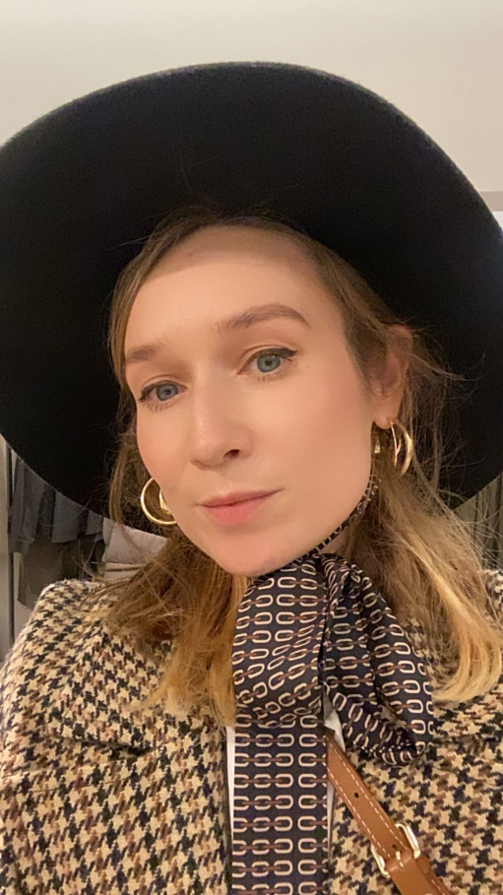

Колесникова Елена - выпускница 2005 года по специальности художник-модельер, работала в Ателье г.Бишкек модельером, затем переквалифицировалась на графического дизайнера и работала в типографии «Кирленд». Создала дизайн-студию и мини типографию КПД. С 2014 года проживает в Португалии. В настоящее время - создатель и арт-директор дизайн студии @soidastudio. Специализируется на дизайне логотипов и бренд-буков, веб-дизайне, контент-фотографии и рекламных видео для Инстаграм.

